**MÓDULO 4: SISTEMA NACIONAL DE INFORMAÇÕES DE SEGURANÇA PÚBLICA, PRISIONAIS, DE RASTREABILIDADE DE ARMAS E MUNIÇÕES, DE MATERIAL GENÉTICO, DE DIGITAIS E DE DROGAS – SINESP**

# <H1>Apresentação do módulo</H1>

Olá, cursista!

Seja bem-vindo(a) ao módulo **Sistema Nacional de Informações de Segurança Pública, Prisionais, de Rastreabilidade de Armas e Munições, de Material Genético, de Digitais e de Drogas – SINESP.**

Neste módulo, você irá conhecer em profundidade esse sistema que é uma plataforma de informações integradas, constando diversos sistemas de informação que fazem o cruzamento de informações. Possibilitando, assim, consultas operacionais, investigativas e estratégicas sobre segurança pública, implementado em parceria com os entes federados.

Também vamos direcionar nosso estudo no planejamento e implantação do sistema, bem como nas suas finalidades, na coleta dos dados e nas soluções geradas pelo sistema.

**<H1>Objetivos do módulo</H1>**

Conhecer o processo de construção do SINESP e seus principais módulos/sistemas de coleta, análise e integração de dados, bem como quem são as partes interessadas no sistema (*stakeholders*) e as soluções disponibilizadas pelo sistema atualmente.

<H1>Estrutura do módulo</H1>

Neste quarto módulo você terá acesso às seguintes aulas:

Aula 1 – Do planejamento e a implantação do SINESP.

Aula 2 – Finalidades do SINESP.

Aula 3 – As partes interessadas: *stakeholders* no SINESP.

Aula 4 – Dados primários para a implantação do SINESP.

Aula 5 – As soluções geradas pelo SINESP.

# <H1>Aula 1 – Do planejamento e a implantação do SINESP </H1>

**<H2>Contextualizando...</H2>**

Desde a sua criação, um dos principais objetivos da SENASP foi gerir informações de segurança pública, visando à implementação de ações e políticas públicas mais qualificadas na área.

Desde o ano de 2001, a SENASP vem desenvolvendo diversos sistemas de informações gerenciais, que foram incorporados ao longo de diversos governos, cada um com a finalidade de resolver um problema em específico. Ora para resolver a coleta de dados da Polícia Civil, ora para coleta de dados da Polícia Militar, ora para informatizar e integrar as informações entre os estados e ora para padronizar e tornar mais acessível um grande volume de informações às partes interessadas nas informações de segurança pública do país.

**<H2>Criação do SINESP pela SENASP</H2>**

A partir de 2012, foi criado o Sistema Nacional de Informações de Segurança Pública, Prisionais e sobre Drogas – SINESP, através da **Lei n. º 12.681/12**. Importante destacar que atualmente a designação da sigla não é mais esta, pois houve a sua alteração através da **Lei n.º 13.675/18**, conforme visualizado a seguir.

**Figura 1:** Implantação do SINESP pela SENASP. **Fonte:** labSEAD-UFSC (2019).

Dessa forma, a partir desse processo, iniciaram os projetos para a coleta automatizada de dados e a integração dos sistemas estaduais de registro de ocorrências policiais.

Para compreender melhor todo o processo evolutivo de planejamento e implantação do SINESP, da maneira como ele é hoje, é importante termos um breve histórico das etapas de sua origem, desde a instalação do Sistema Nacional de Estatística de Segurança Pública e Justiça Criminal (SINESPJC), o qual possibilitou a coleta informatizada de dados, até versão mais recente do SINESP, proveniente da Lei n.º 13.675/18, com soluções mais atualizadas, integradas e com maior capacidade de processar e realizar cruzamento de grandes volumes de dados.

**<H3>Breve histórico: do SINESPJC ao SINESP</H3>**

Você sabia que, até o ano de 2004, o Ministério da Justiça não possuía um sistema nacional informatizado de coleta e análise de dados estatísticos sobre segurança pública e justiça criminal? Sim! Até este ano os dados eram coletados manualmente, embora a SENASP já viesse empregando esforços na coleta de dados e informações de segurança pública desde 2001, visando à implementação de ações e políticas públicas mais qualificadas.

As informações disponíveis até 2004 não eram enviadas periodicamente à SENASP devido à falta de clareza das estatísticas informadas e também pela informalidade no relacionamento entre a SENASP e os estados.

Identificadas essas falhas (falta de clareza e informalidade no relacionamento), o primeiro passo foi desenvolver um diagnóstico detalhado do sistema de coleta de dados estatísticos existente na SENASP em relação à sua qualidade, consistência interna e rendimento analítico.

**<Abrir Saiba Mais>**

O SINESP atualmente possui um **dicionário de dados** disponível para que os agentes de segurança pública possam consultá-lo antes de registrar os crimes, a fim de padronizar nacionalmente a inserção de **tipos penais da ocorrência** (furto, homicídios etc.). Para conhecer mais sobre esse sistema, acesse o *site* do Ministério da Justiça.

**<Fechar Saiba Mais>**

Para entender como os dados de criminalidade são ordenados, veja a seguir os dois processos de coleta resultantes de iniciativas independentes, porém complementares.

**Figura 2:** Processo de coleta de informação do SENASP. **Fonte:** labSEAD-UFSC (2019).

O primeiro processo reúne informações sobre ocorrências criminais e atividades policiais e o segundo traça o perfil das organizações policiais brasileiras, referentes aos seus tamanhos, características, formação de seus efetivos, seu grau de modernização institucional e assim por diante.

No ano de 2004, a SENASP implantou o **primeiro sistema informatizado de coleta de dados**, o **SINESPJC**, que hoje é um sistema incorporado como um dos módulos do SINESP.



**Figura 3:** Coleta informatizada de dados por meio do SINESPJC. **Fonte:** Shutterstock (2019), adaptado por labSEAD-UFSC (2019).

No ano de 2004, a coleta informatizada de dados foi direcionada às polícias civis e, a partir de 2006, foram inseridas as coletas informatizadas nas polícias militares. Contudo, é bom salientar que o SINESPJC apresentava alguns problemas, identificados tanto na estrutura de coleta e análise de informações da SENASP quanto nos sistemas estaduais de produção de informações estatísticas.

Entretanto, atualmente o SINESP buscou eliminar ou pelo menos reduzir as fragilidades que existiam no SINESPJC. Entre as possíveis vulnerabilidades do sistema, foram encontras as seguintes. Clique nos ícones para indentificá-las:

* **Precariedade da arquitetura da base de dados**: a base de dados era especificamente acrítica e não relacional, dificultando o manuseio dos dados para averiguação da sua qualidade e consistência.
* **Falta de rotina nas etapas de gestão da informação:** não existia uma padronização na forma de envio das informações para a SENASP e nos procedimentos adotados pelos técnicos da SENASP em relação às situações identificadas como imprevistas, o que impedia que se tivesse uma noção precisa a respeito dos dados registrados.
* **Subutilização dos dados processados**: a falta de uma política clara de análise e divulgação de informações fez com que a SENASP funcionasse como um estoque de dados que não eram analisados, ou seja, não existia a preocupação de gerar informações úteis para o planejamento de políticas públicas de segurança pública.
* **Falta de padronização nos sistemas estaduais de classificação de delitos:** a existência de 27 sistemas estaduais diferentes de classificação de delitos fez com que fosse muito difícil criar uma uniformização dos conteúdos informados nos relatórios estatísticos dos estados. Os sistemas estaduais eram compostos de duas estruturas independentes de codificação das ocorrências policiais correspondentes às Polícia Civil e Polícia Militar, ou seja, não havia uma padronização no preenchimento dos boletins de ocorrências, o que dificultava o cruzamento das informações.

Logo que as fragilidades do SINESPJC foram identificadas pelos técnicos da SENASP, tornou-se necessária a elaboração de um projeto de desenvolvimento de sistema gerencial capaz de superá-las. Foi dessa forma que surgiu o projeto deste novo sistema gerencial: o SINESP. Criado em 2012 pela Lei n.º 12.681, o SINESP sofreu algumas alterações com a publicação da Lei n.º 13.675, de 11 de junho de 2018, firmando-se como um dos meios e instrumentos para a implementação da Política Nacional de Segurança Pública e Defesa Social (PNSPDS), instituindo-se o Sistema Único de Segurança Pública (SUSP).

**<H1>Aula 2 – Finalidade do SINESP</H1>**

**<H2>Contextualizando... </H2>**

O SINESP foi planejado inicialmente com objetivo de gerar alta confiabilidade nas informações por ele fornecidas. Assim, para alcançar o resultado desejado, ficou claro que desenvolver apenas um novo sistema informatizado não seria suficiente. Era necessário ir mais além!

Por isso, foi indispensável pensar em um sistema com parâmetros de coleta de dados úteis na geração de informações e relatórios para uso na operação e tática policial, e também para a gestão estratégica de políticas públicas.

Isso significou dizer que os parâmetros desse novo sistema (SINESP) dependeriam, antes de tudo, de uma padronização metodológica básica, que era a padronização dos campos a serem preenchidos na coleta de dados dos boletins de ocorrências em todos os 27 estados do país.

**<H2>Parametrização do modelo nacional de coleta de dados <H2>**

A parametrização, ou seja, os parâmetros mínimos a serem preenchidos na coleta de dados, foi pensada inicialmente pela SENASP em parceria com representantes de todos os estados brasileiros, em uma reunião ocorrida em maio de 2012 no Distrito Federal, em Brasília. Nessa reunião, os representantes dos estados e do Distrito Federal definiram um **modelo nacional do Boletim de Ocorrência (BO),** que apresentava alguns campos e conteúdos mínimos padronizados a serem preenchidos no documento**.**



**Figura 4:** Modelo nacional de Boletim de Ocorrência (BO). **Fonte:** Shutterstock (2019), adaptado por labSEAD-UFSC (2019).

Este **novo modelo nacional do BO** estabeleceu informações e dados mínimos que qualquer Boletim de Ocorrência registrado em delegacias ou postos policiais do país deveriam ter preenchidos, tais como:

* Dados pessoais do comunicante.
* Tipo penal da ocorrência.
* Local da ocorrência.
* Data e hora da ocorrência.
* Descrição fato ocorrido.

Além dessas, algumas outras informações também foram padronizadas, a fim de permitir a geração de relatórios mais precisos sobre a dinâmica criminal. Dada a importância do modelo de BO padronizado, sobretudo com o consenso dos estados e pela relevância dos dados coletados para a produção de relatórios estatísticos, a SENASP instituiu o Boletim de Ocorrência como o instrumento inicial de coleta de dados do SINESP.

**< Abrir Destaque>**

Os registros como **inquéritos policiais** ou **termos circunstanciados de ocorrência** seriam originados dos boletins de ocorrência, tendo, assim, os mesmos campos mínimos de preenchimento nos sistemas federais e estaduais.

**<Fechar Destaque>**

Como você poderá acompanhar, a criação do SINESP visava atender às diretrizes fundamentais. Clique nos ícones para identifica-las.

* Promoção da credibilidade, da integridade e da qualidade das informações oficiais e, com isso, contribuir para reforçar a confiança pública nos órgãos de segurança pública.
* Atuação na coleta, análise, atualização, sistematização, integração e interpretação de dados, redes e informações relativas às políticas de segurança pública, sistema prisional, execução penal e enfrentamento ao tráfico de drogas.
* Disponibilização de estudos, de estatísticas, de indicadores e de outras informações visando prestação de auxílio na formulação, implementação, execução, monitoramento e avaliação de políticas públicas.
* Democratização do acesso às informações institucionais, administrativas e operacionais dos órgãos de segurança pública, de forma que possibilitem o monitoramento e a participação responsável dos cidadãos.
* Garantia da interoperabilidade, ou seja, operação entre os sistemas, dos sistemas de dados e informações, conforme os padrões estabelecidos nacionalmente.
* Atuação como um instrumento de gestão para o planejamento, execução e avaliação de políticas de segurança pública nacionais, regionais e locais, de forma a possibilitar o aperfeiçoamento das políticas públicas de segurança e o seu monitoramento responsável e qualificado pelos operadores e dirigentes dos órgãos de segurança pública e justiça criminal.
* Promoção, por meio da difusão da cultura do uso operacional da informação, da melhoria constante dos padrões de eficiência, eficácia e efetividade dos órgãos de segurança pública e justiça criminal, assim como a inovação desses órgãos.
* Promoção da elaboração de diagnósticos qualificados e consistentes, buscando promover a excelência no campo das informações e ampliar o universo do debate técnico nas temáticas da segurança pública.

Com base no estudo da evolução dos sistemas de informações criminais, desde a informatização de dados (SINESPJC) até o SINESP (em sua versão atual), bem como a atuação da SENASP no planejamento e na implantação do SINESP e ainda as finalidades desse sistema, passaremos então ao estudo dos *stakeholders* (partes interessadas) no SINESP.

**<H1>Aula 3 – As partes interessadas: *stakeholders* no SINESP</H1>**

**<H2>Contextualizando...</H2>**

De acordo com o Dicionário Financeiro (2019), *stakeholders* é um termo em inglês comumente utilizado para fazer referência a todos os envolvidos ou interessados em um tipo de processo, projetos ou resultado de uma empresa. Um dos criadores do termo foi o filósofo Robert Edward Freeman. Ele definia a palavra *stakeholder* como: grupos que poderiam afetar ou serem afetados pelos objetivos da organização.

No nosso caso, a criação do SINESP, você sabe quem são os *stakeholders* na coleta, geração, fornecimento e uso da informação? Nesta aula vamos conhecer quem são as partes que produzem e/ou consomem informações direta ou indiretamente relacionadas à segurança pública.

**<H2> *Stakeholders* mapeados na formulação do SINESP</H2>**

Na formulação do SINESP, foram mapeados como *stakeholders* tanto quem produz/gera/coleta ou fornece a informação na área de segurança pública, como exemplo a própria SENASP, ministérios, secretarias, ouvidorias, corregedorias, quanto os usuários que consomem essas informações, como cidadãos, policiais, formuladores de políticas públicas, mídias, entre outros.



**Figura 5:** Partes interessadas em informações de segurança pública. **Fonte:** Shutterstock (2019), adaptado por labSEAD-UFSC (2019).

Assim, neste planejamento foi levado em consideração diversos níveis de gestão e integração, como:

* **Intergovernamental:** realizado entre dois ou mais governos/governadores. Como exemplo, temos o estado de Santa Catarina com o estado de São Paulo**.**
* **Intragovernamental:** a gestão é realizada dentro do próprio governo/órgão/entidade. Temos como exemplo a gestão da União, Receita Federal, do Governo do DF etc.
* **Multissetorial**: é realizado entre setores diversos. Por exemplo: o setor primário (governo), secundário (indústria) e terciário (ONGs).

Observamos que esses níveis são agregados em três dimensões básicas: **planejamento, execução e avaliação**.

Dessa forma, no planejamento do SINESP, foram identificados os seguintes envolvidos potenciais, que fazem a coleta e fornecem informações fundamentais para a implantação das políticas e ações que envolver a segurança pública. Para conhece-los, clique nos ícones.

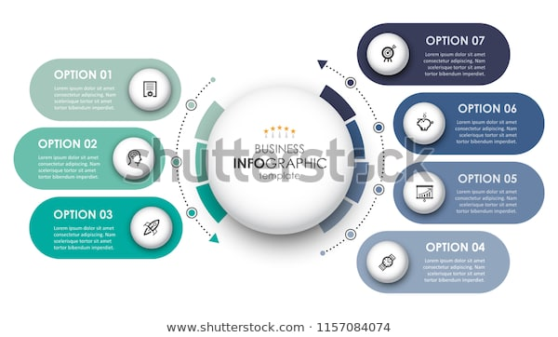

**Figura 6:** Produtores e usuários de informações da segurança pública. **Fonte:** Shutterstock (2019), adaptado por labSEAD-UFSC (2019).

É importante destacar que os envolvidos potenciais, além de fazerem a coleta e fornecerem informações, também as utilizam em alguns momentos, seja para produzirem indicadores, formularem políticas públicas ou mesmo gerarem novas informações.

O conhecimento de todas as partes envolvidas na geração da coleta dos dados implica a utilização de informações confiáveis para a área de segurança pública. Porém, é importante entender também como é realizada a coleta de informações primárias, as originadas dos estados para o SINESP, que veremos na próxima aula. Fique atento!

# <H1>Aula 4 – Dados primários para a implantação do SINESP</H1>

**<H2>Contextualizando...</H2>**

O SINESP foi desenhado considerando os interesses políticos, o desenvolvimento tecnológico e os hábitos dos seus usuários**,** levando em consideração realidades muito diferentes de um estado para outro.

Consequentemente, o SINESP desenvolveu diferentes módulos de coleta de dados primários, também conhecidos pelos dados produzidos na fonte, tanto pelos estados que já contavam com soluções tecnológicas e sistemas próprios e decidiram permanecer com eles, como para aqueles estados que não tinham muito recurso ou soluções já prontas e decidiram implantar as ferramentas nacionais disponibilizadas pelo SINESP.

**<H2>Estados que decidiram permanecer com seus próprios sistemas</H2>**

Em 2012, quando foi consolidado o SINESP, havia estados com sistemas já consolidados e bem aceitos pelos usuários. Alguns desses estados já possuíam os campos mínimos do boletim de ocorrência padronizados em seus sistemas; outros tinham alguns campos ainda para desenvolver, mas cuja customização para se adequar ao modelo nacional seria menos impactante ao usuário que a migração do sistema todo para um novo sistema.

Para esses estados, o SINESP desenvolveu um módulo chamado **SINESP Integração**.

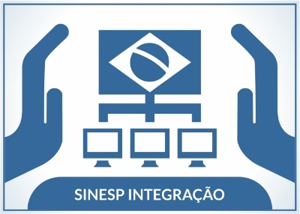

**Figura 7:** SINESP Integração. **Fonte:** Shutterstock (2019), adaptado por labSEAD-UFSC (2019).

O SINESP Integração se consolida como uma grande base de dados integrada às bases estaduais e federais por um serviço de *webservice* (serviço na web).

**<Abrir Destaque>**

O SINESP Integração é uma espécie de “coração” do SINESP, pois é o módulo/sistema responsável por consolidar a base nacional de informações.

**<Fechar Destaque>**

O SINESP integra em seu sistema a base de dados nacional de interesse para segurança pública, replicando dados e informações de várias outras bases de dados, exatamente na forma em que foram produzidos.

**<H2>Estados e os sistemas de dados nacionais do SINESP</H2>**

A SENASP, durante a prática de coleta de dados do SINESPJC, constatou a dificuldade de alguns estados no preenchimento desses dados. Em alguns casos, tinham que depurar, ou seja, limpar e organizar os arquivos, registro por registro, para preencherem as tabelas no SINESPJC, visto que não era possível fazer a extração direta e automática de dados de seus sistemas, já que não seguiam uma padronização anterior ou já tinham seus dados organizados.

Dessa forma, constatou-se que para esses estados seria mais difícil preencher os campos mínimos do boletim de ocorrência padronizados nacionalmente pelo SINESP, inclusive seria necessário inserir **metadados** para explicar melhor os dados já existentes.

**<Abrir Glossário>**

São os dados de outros dados, ou seja, são informações que acrescem aos dados e que têm como objetivo informar-nos sobre eles para tornar mais fácil a sua organização. Exemplos: data e hora em que foram feitas as ligações, *e-mails*, arquivos e fotos; informações do aparelho celular que você está usando, entre outros. Fonte: Safer Net (2019).

**<Fechar Glossário>**

Ou mesmo, como inserir o **georreferenciamento** de ocorrências policiaisdo local da ocorrência de um delito.

**<Abrir Glossário>**

Envolve a definição da forma, dimensão e localização das ocorrências criminais por meio de métodos e ferramentas tecnológicas que permitam o levantamento dessas informações.

**<Fechar Glossário>**

Por conta disso, seria um esforço dispendioso, principalmente aos estados que tinham limitações orçamentárias, de pessoal e que não tinham uma padronização prévia de informações, pois teriam que enfrentar um desafio e custos maiores para se adequar à padronização nacional.

Em outros casos, alguns estados já utilizavam sistemas que atendiam às suas necessidades. No entanto, esses sistemas eram contratados de empresas privadas.

Nessas situações, cada customização do sistema ou mesmo a integração entre o sistema da base local e o da base nacional custava muito caro.

**<Abrir Destaque>**

Diante desse cenário, foram desenvolvidas duas grandes soluções que, desde a criação, se estruturaram conforme os padrões nacionais e sem custos para os estados que as adotaram: O **SINESP PPE** – Procedimentos Policiais Eletrônicos, para as polícias civis, e o **SINESP CAD** – Central de Atendimento e Despacho, cujos principais usuários sãos as polícias militares.

**<Fechar Destaque>**

Desse modo, todos os dados produzidos tanto pelo SINESP PPE quanto pelo SINESP CAD alimentavam automaticamente o **SINESP Integração**, gerando uma base de dados única, referente aos registros policiais gerados no país, conforme os sistemas visualizados a seguir.

# <H1>Aula 5 – As soluções geradas pelo SINESP </H1>

**<H2>Contextualizando...</H2>**

Constatamos até o momento queo SINESP foi desenhado considerando as diferentes realidades de cada estado, possibilitando que cada um optasse por permanecer utilizando seus sistemas desenvolvidos ou aderir ao sistema nacional.

Considerando as razões que justificaram a criação do SINESP, a seguir vamos conhecer como ele está estruturado.

**<H2>Configuração dos módulos e sistemas do SINESP</H2>**

Desde 2019, o SINESP está estruturado em nove módulos ou sistemas, cada um destinado a um tipo de atendimento/solução. Clique nos ícones para identificar o nome dos módulos ou sistemas.

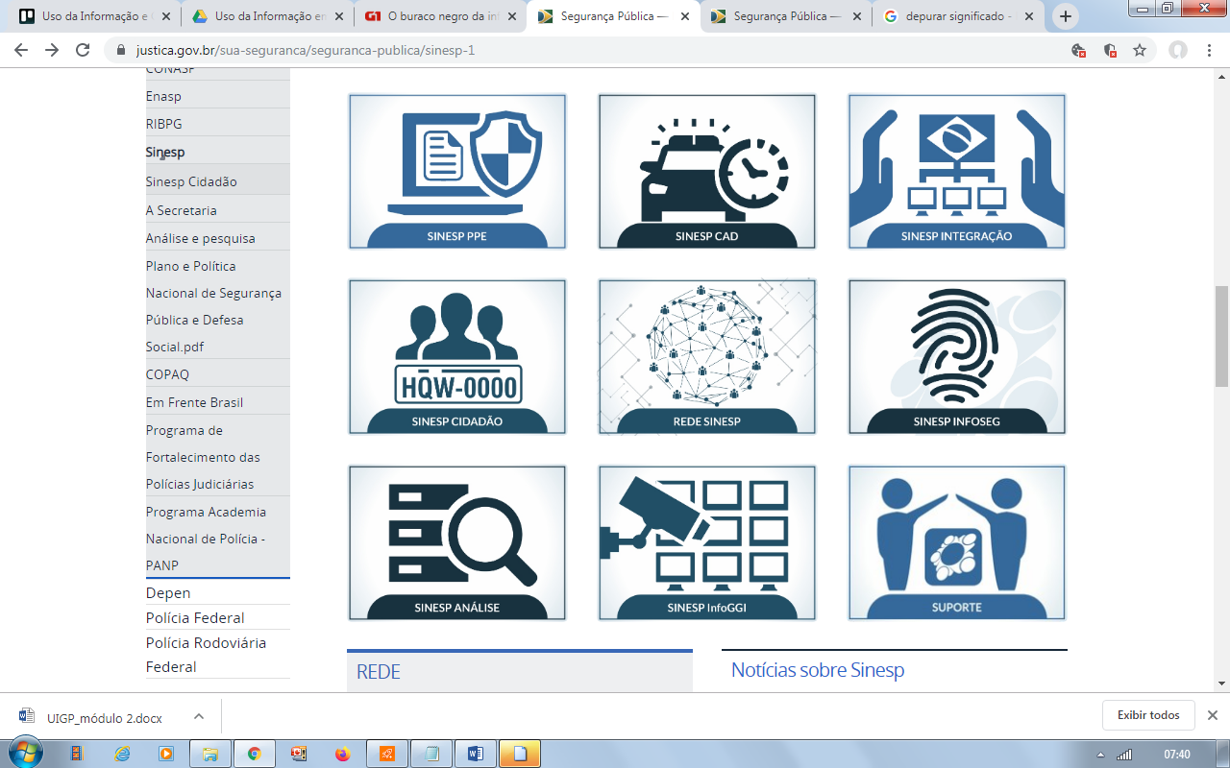

**Figura 8:** Módulos e seus sistemas e ferramentas do SINESP. **Fonte:** Brasil (2019), adaptado por labSEAD-UFSC (2019).

Além dos módulos descritos, há outros como o **SINESP Segurança**, responsável pelo controle de acesso dos usuários e pela auditoria em todos os outros módulos, e o **Suporte SINESP**, sistema de atendimento ao usuário em três níveis de complexidade para solucionar problemas na utilização de ferramentas como o SINESP PPE e SINESPCAD.

Agora que você teve uma visão geral de todos os módulos e seus respectivos sistemas e ferramentas das soluções que compõem o SINESP, passaremos a detalhar cada um dos módulos e seus sistemas.

**<H3> SINESP Integração</H3>**

O **SINESP Integração** é a solução do SINESP responsável por garantir uma base nacional de informações de segurança pública. Além disso, ele prioriza a integração de sistemas e bancos de dados distintos, produzidos por órgãos diretamente e indiretamente ligados à segurança pública, como sistemas prisionais, Receita Federal, DENATRAN, SINARM-DPF, entre outros.

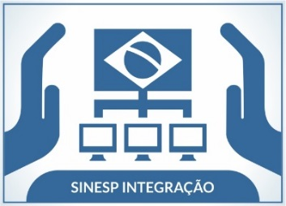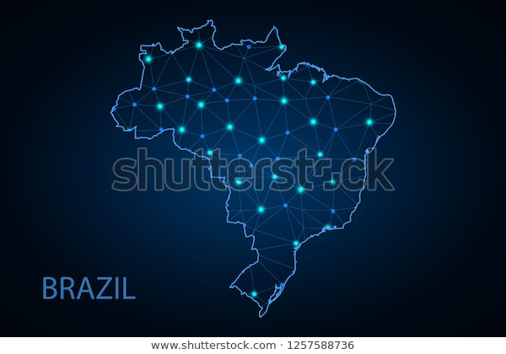

**Figura 9:** SINESP Integração, a base nacional de informações de segurança pública.

**Fonte:** Shutterstock (2019), adaptado por labSEAD-UFSC (2019).

De acordo com as finalidades do Projeto SINESP, apresentamos a Lei n.º 13.675/2018, que disciplina a organização e o funcionamento dos órgãos responsáveis pela segurança pública, especificamente apresentando o Art. 36, que trata dos objetivos do SINSESP:

I - **proceder à coleta**, análise, **atualização, sistematização, integração** e interpretação **de dados e informações relativos às políticas de segurança pública e defesa social**;

II - disponibilizar estudos, estatísticas, indicadores e outras informações para auxiliar na formulação, implementação, execução, monitoramento e avaliação de políticas públicas;

III - **promover a integração das redes e sistemas de dados e informações de segurança pública, criminais, do sistema prisional e sobre drogas**;

IV - **garantir a interoperabilidade dos sistemas de dados e informações, conforme os padrões definidos pelo Conselho Gestor**.

Desses objetivos destacados no artigo, o **SINESP Integração** é responsável pela coleta, atualização, sistematização, integração de dados e informações relativos às políticas de segurança pública e defesa social, além depromover a integração das redes e sistemas de dados e informações de segurança pública, criminais, do sistema prisional e sobre drogas, visando garantir a interoperabilidade dos sistemas de dados e informações, conforme os padrões definidos pelo Conselho Gestor.

**< Abrir Destaque>**

Todas as informações operadas no SINESP, em algum momento do processo, passam por essa importante ferramenta, que garante a confiabilidade da informação e a superação das dificuldades.

**<Fechar Destaque>**

Nesse sentido, temos como exemplo a precariedade da Arquitetura da Base de Dados, a falta de uma política clara de análise e divulgação de informações e falta de padronização na forma de envio das informações enfrentadas pelo SINESPJC.

**<H3> SINESP PPe </H3>**

O **SINESP PPe – Procedimentos Policiais Eletrônicos** é uma solução disponibilizada gratuitamente pela SENASP/MJSP às unidades da federação para o registro de boletins de ocorrências, despachos homologatórios e a lavratura de procedimentos de polícia previstos em nossa legislação, como Termo Circunstanciado de Ocorrência, Inquérito Policial, Auto de Prisão em Flagrante e os procedimentos para menores infratores.

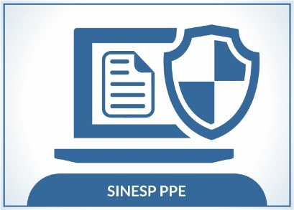

**Figura 10:** SINESP PPe, um módulo para procedimentos policiais eletrônicos. **Fonte:** Brasil, (2019).

Além de fornecer recursos que permitem a gestão cartorária e compartilhamento e uso de dados e informações registrados pelos entes federados participantes, o SINESP PPe apresenta as funcionalidades em relação às outras soluções, como:

* Georreferenciamento das ocorrências com visualização do *street view* da Google para imediato reconhecimento do local e mapeamento de zonas de risco.
* Vinculação de objetos por envolvidos, ou seja, gestão de vínculos.
* Vinculação dos tipos penais com cada um dos envolvidos quando há concurso de pessoas.
* Aproveitamento automático dos dados registrados nos Boletins de Ocorrência para os demais procedimentos, evitando retrabalho.
* Registro de identificações visuais, possibilitando cadastrar tatuagem, cicatrizes ou outras marcas para identificação de pessoas.
* Consultas diretas de bases de dados externas como BNMP, DENATRAN, Receita Federal e SINARM.

Portanto, os recursos do **SINESP PPe** visam a produção qualificada de informação sem prejuízo da usabilidade para facilitar a vida do policial. O amadurecimento da ferramenta possibilitou sua implantação em vários estados. A SENASP estimula a substituição das soluções atualmente em uso, a fim de que o **SINESP PPe** se torne uma solução nacional. Isso possibilitará o fornecimento e o consumo de dados e informações entre os seus integrantes, simplificando e padronizando o processo de envio de dados ao governo federal e desonerando os entes no que concerne à sustentação e evoluções de soluções proprietárias, além de ampliar a qualidade dos dados utilizados em processos investigativos e de inteligência policial.

**<H3> SINESP CAD </H3>**

O **SINESP CAD** **– Central de Atendimento e Despacho** é a solução de suporte a serviços públicos emergenciais que permite a integração do atendimento de todas as forças de segurança pública de emergência e de outros órgãos emergenciais, como: Polícias Militares, Polícia Civis, Corpos de Bombeiros, SAMU, PRF, Guardas Municipais etc., ou seja, fornece uma solução de Tecnologia da Informação que permite o atendimento a ocorrências solicitadas a partir da ligação para **um único número tridígito emergencial** (190-PM, 192-SAMU, 193-BM, 191-PRF, dentre outros).

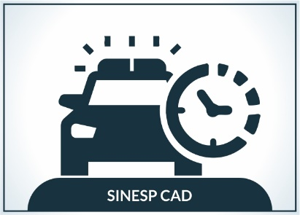

**Figura 11:** SINESP CAD, uma solução de suporte a serviços públicos emergenciais. **Fonte:** Brasil, (2019).

O sistema integra as agências de segurança pública em âmbito nacional, estadual e municipal, promovendo uma gestão mais eficaz dos recursos humanos e operacionais disponíveis e diminuindo o tempo de resposta.

Caso um cidadão precise de atendimento, ao ligar para o serviço de emergência, receberá atendimento através do sistema, no qual são registradas informações relativas a solicitações emergenciais, tais como a natureza do fato comunicado, endereço para atendimento, nome ou condições da vítima e/ou do informante da ocorrência. Esses dados são colhidos pelo atendente, mas outros dados são automaticamente registrados: data e hora da ocorrência, identidade do responsável pelo atendimento e congêneres.

Após a fase de atendimento, o incidente gerado é distribuído entre as corporações que, de maneira sistematizada, realizam o despacho da ocorrência emergencial para a equipe de serviço especializada em atender à solicitação. As viaturas são cadastradas previamente no próprio sistema, para identificação de disponibilidade e dos agentes que as compõem.

Assim como o **SINESP PPe**, o **SINESP CAD** também é oferecido gratuitamente aos estados e órgãos públicos interessados.

**<H3>SINESP Análise</H3>**

Todas as informações produzidas e coletadas pelo SINESP são encaminhadas ao **SINESP Integração**. Esse aglomerado de informações é analisado por uma solução de suporte à gestão: o **SINESP Análise**.

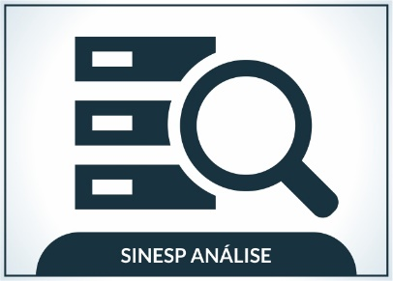

**Figura 12:** SINESP, análise uma ferramenta avançada de *Business Intelligence*. **Fonte:** Brasil, (2019).

Trata-se de uma ferramenta avançada de ***Business Intelligence* (BI).**  As soluções de BI:

**<Abrir Citação>**

“[...] proporcionam uma forma de acumular dados para encontrar informações, principalmente por meio de consultas. Estas ferramentas auxiliam na preparação de dados para análises, possibilitando a criação de relatórios, painéis e visualizações de dados. Os resultados dão aos funcionários e gerentes o poder de acelerar e aprimorar as tomadas de decisões, aumentar a eficiência operacional, localizar potenciais de receita, identificar as tendências do mercado [...]” (MICROSOFT AZURE, 2019).

**<Fechar Citação>**

Assim, o **SINESP Análise** permite a extração, cruzamento e análise de dados, construção de painéis gerenciais, chamados *dashboards* e elaboração de mapas de múltiplas fontes de dados, objetivando o auxílio na formulação, implementação, execução, acompanhamento e validação das ações e políticas no âmbito da segurança pública, sistema prisional, execução penal e enfrentamento ao comércio de drogas ilícitas.

Dessa forma, o **SINESP Análise** se consolida como a solução responsável por fornecer aos gestores e demais interessados os meios apropriados para a construção de estudos e estatísticas confiáveis de segurança pública, além de apoiar os processos de investigação e inteligência.

**<H3> SINESP Infoseg</H3>**



**Figura 13:** SINESP Infoseg, um sistema de pesquisa de uso restrito aos profissionais de segurança pública. **Fonte:** Brasil, (2019).

Solução de pesquisa de uso restrito aos profissionais de segurança pública, justiça, fiscalização e órgãos de controle, que permite buscas inteligentes em soluções integradas de dados e informações referentes a indivíduos, veículos, armas e outras informações essenciais às ações policiais e nos processos investigativos e de inteligência. Permite o uso de descritores combinados, assemelhando-se aos melhores *cases* de pesquisas do mercado.

O **SINESP Infoseg** faz parte dos esforços da SENASP no desenvolvimento de soluções que melhor atendam às demandas dos profissionais de segurança pública e afins, no que concerne ao fornecimento de mecanismos que permitam o acesso imediato e seguro a dados e informações de múltiplas fontes e órgãos, oferecendo aos profissionais maior agilidade no combate ao crime.

**<H3> SINESP Cidadão</H3>**

O **SINESP Cidadão** é um aplicativo para *smartphones* que permite ao cidadão consultar informações de veículos roubados/furtados/clonados, mandados de prisão e pessoas desaparecidas.

**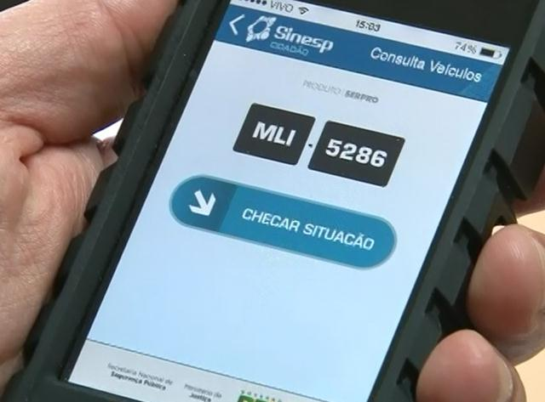**

**Figura 14:** SINESP Cidadão, um aplicativo para uso do cidadão. **Fonte:** Aplicativo, (2014), adaptado por labSEAD-UFSC (2019).

O aplicativo representa a interação prática da população com a segurança pública. Tendo por público-alvo usuários comuns, não policiais, o **SINESP Cidadão** possui limitações que o tornam inadequado ao uso profissional, mas extremamente útil para a solução de questões cotidianas.

**<H3> Rede SINESP</H3>**

O **Rede SINESP** é uma solução institucional de comunicação e interação entre profissionais de segurança pública e demais usuários do SINESP.

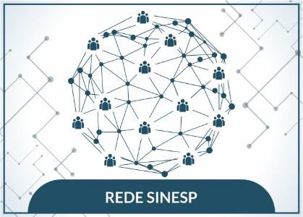

**Figura 15:** Rede SINESP, um aplicativo de comunicação e interação. **Fonte:** Brasil, (2019).

Possui funcionalidades que permitem criar grupos de discussão sobre determinado assunto/tema relacionado à segurança pública, possibilita o acompanhamento de operações policiais, gestão de projetos e treinamentos, possui repositório de dados, painel de notícias e possibilita troca de experiências e publicação de informações institucionais e profissionais.

Enfim, trata-se de uma rede social restrita, que permite o fluxo de conhecimento ágil e seguro de extrema importância à segurança pública, quebrando barreiras geográficas e temporais, e favorecendo o compartilhamento do conhecimento.

**<H3> SINESP InfoGGI</H3>**

Os **Gabinetes de Gestão Integrada (GGI)** foram concebidos com o objetivo de serem espaços de interlocução permanente entre as instituições do sistema de justiça criminal e os órgãos de segurança pública, para debater e propor ações de redução à violência e à criminalidade. Existem Gabinetes de Gestão Integrada estaduais, municipais, distrital, de fronteira e regionais.

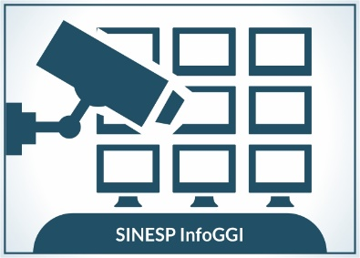

**Figura 16:** Rede SINESP, um aplicativo de comunicação e interação. **Fonte:** Brasil, (2019).

O **SINESP InfoGGI** é a ferramenta que auxilia o planejamento e o registro de reuniões das plenárias dos GGI, e fornece o registro e acompanhamento das ações pactuadas, além da emissão de relatórios das atividades dos gabinetes.

Os insumos do **SINESP InfoGGI** produzem informações e conhecimentos qualificados para retratar a realidade e as necessidades dos Gabinetes de Gestão Integrada conforme a circunscrição de atuação, visando aprimorar diagnósticos locais e regionais.

**<H3>SINESP Big Data<H3>**

Lançado em agosto de 2019, o **SINESP Big Data** é uma ferramenta de inteligência artificial, similar à inteligência humana exibida por mecanismos ou *software*, capaz de integrar dados em larga escala, a fim de prover insumos para elaboração de políticas públicas e ações específicas de enfrentamento à criminalidade em sentido amplo.



**Figura 17:** SINESP Big Data, um aplicativo de comunicação e interação. **Fonte:** Shutterstock (2019), adaptado por labSEAD-UFSC (2019).

A plataforma **SINESP Big Data** possibilita integrar e analisar fontes de dados de segurança pública para um novo modelo de governança estratégica.

**<Abrir na Prática>**

Você está no meio de uma operação sigilosa em seu departamento como agente de segurança pública, integrando outros órgãos nessa operação. Para integrar a missão, você e sua equipe deverão identificar o registro das ocorrências de uma quadrilha de narcotraficantes que atuam em vários estados do país. Como sua equipe poderá conduzir o acompanhamento e buscar informações e ficha criminal de suspeitos? E, ainda, de que forma monitorar veículos roubados, atuar no combate ao tráfico nas regiões de fronteiras?

**<Fechar na prática>**

Para tal operação, o **SINESP Big Data**orienta suas soluções a partir do cenário tecnológico atual, com grandes avanços tecnológicos e científicos em processamento massivo de dados, sistemas de integração multiprotocolos, sistemas automatizados de mineração de dados, aprendizado de máquina e inteligência artificial. A arquitetura do **SINESP Big Data** contempla os sistemas e dados legados para integrar e garantir a interoperação através de protocolos padronizados para obter resultados na interpretação de dados e informações relativos às políticas de segurança pública e defesa social.

Dado o caráter inovador da utilização do Big Data em segurança pública, nos dedicaremos um pouco mais a essa solução.

**< Abrir Destaque>**

A coleta de boletins de ocorrência e procedimentos policiais em uma base de dados única e estruturada, consolidada no **SINESP Integração**, representa uma grande evolução para a construção das políticas públicas.

**<Fechar Destaque>**

No entanto, a análise apenas desses dados, sem compará-los com dados não estruturados, é insuficiente para compreender os fenômenos da violência por todos os prismas.

Como então comparar os dados estruturados da segurança pública com os dados das redes sociais, do trânsito, dos fóruns *web*, das tornozeleiras eletrônicas, dos *sites* de notícias e várias outras fontes de informações?

Não é possível comparar essas informações utilizando ferramentas convencionais, como o *Business Intelligence*, pois não está estruturado um grande volume de dados. Quando lemos um texto, ouvimos uma música ou assistimos a um filme, para nós tudo representa informação. Contudo, para os computadores, esses dados não estão devidamente organizados para os processamentos convencionais.

**<Abrir Destaque>**

Esses dados são armazenados não em tabela, na qual cada informação que os compõe ocupa um único espaço, mas como arquivos ou documentos íntegros. Analisar dados estruturados é muito mais simples que analisar textos, fotos ou áudios e outros dados não estruturados, que exigem técnicas de **mineração de dados** (*data mining*) para localização da informação, muitas vezes em tempo real, e inteligência artificial, para catalogação e identificação das características da informação, correlações e descobertas.

**< Fechar Destaque>**

As ações de processamento em Big Data objetivam a análise qualitativa dos dados de segurança pública em inter-relação em eventos complexos. A plataforma permitirá investigar e aplicar técnicas de ciência de dados de maneira eficiente para análise e descoberta de conhecimento nos dados integrados da segurança pública e implementar painéis de controle em três níveis: estratégico, tático e operacional, equipado com visualização analítica prospectiva e preditiva dos dados e informações.

Ao finalizarmos este estudo, convidamos você a refletir sobre o conhecimento adquirido, se ele foi suficiente para deixá-lo(a) seguro(a) em relação ao SINESP e seus módulos e sistemas disponíveis para utilização nas mais variadas soluções de utilização.

# <H1>REFERÊNCIAS</H1>

APLICATIVO verifica em tempo real se carro é roubado ou clonado. **Atual Amazonas**, Manaus, 24 fev. 2014. Disponível em: <https://amazonasatual.com.br/aplicativo-verifica-em-tempo-real-se-veiculo-e-roubado-ou-clonado/>. Acesso em: 25 nov. 2019.

BEATO, C. C. Fontes de dados policiais em estudos criminológicos: limites e potenciais. *In*: FÓRUM DO CESEC. 2000, Rio de Janeiro, RJ. **Anais[...]**. Rio de Janeiro, 2000. Disponível em: <https://www.ucamcesec.com.br/wp-content//uploads/2011/06/Anais-Forum-CESeC-Ipea.pdf>. Acesso em: 19 set. 2019.

BRASIL. Ministério da Justiça. Secretaria Nacional de Segurança Pública.Gestão da informação. *In*: SESI-RJ – SERVIÇO SOCIAL DA INDÚSTRIA DO RIO DE JANEIRO. (org.). **Arquitetura institucional do Sistema Único de Segurança Pública**. Rio de Janeiro: Senasp; Firjan; Pnud, 2004.

BRASIL. Ministério da Justiça e Segurança PúblicaSecretaria Nacional de Segurança Pública. **Pesquisa perfil das instituições de segurança pública ano-base 2013**.Brasília, Ministério da Justiça e Segurança Pública, Secretaria Nacional de Segurança Pública. 2017.

BRASIL. Ministério da Justiça e Segurança Pública. Assessoria de Comunicação Social. **MJSP lança quinta Pesquisa Perfil das Instituições de Segurança Pública.**Brasília,2017. Disponível em: https://justica.gov.br/news/mjsp-lanca-quinta-pesquisa-perfil-das-instituicoes-de-seguranca-publica. Acesso em: 19 set. 2019.

BRASIL. Ministério da Justiça e Segurança Pública. **Ministério entrega aos estados primeiras ferramentas de Big Data e Inteligência Artificial para combater a criminalidade. Brasília,** 2019. Disponível em: https://www.justica.gov.br/news/collective-nitf-content-1566331890.72. Acesso em: 20 ago. 2019.

BRASIL. Ministério da Justiça e Segurança Pública. **Relatório de Atividades da Coordenação Geral de Pesquisa da Secretaria Nacional de Segurança Pública – 2003/2004**. Brasília. Disponível em: www.mj.gov.br/senasp. Acesso em: 24 nov. 2014.

BRASIL. Ministério da Justiça e Segurança Pública. Secretaria Nacional de Segurança Pública. **O SINESP**.2019. Disponível em: https://www.justica.gov.br/sua-seguranca/seguranca-publica/SINESP-1/o-SINESP-1/o-SINESP. Acesso em: 19 set. 2019.

BRASIL. Ministério da Justiça e Segurança Pública. Secretaria Nacional de Segurança Pública. **SINESP Big Data.** 2019. Disponível em: https://www.justica.gov.br/news/collective-nitf-content-1566331890.7. Acesso em: 19 nov. 2019.

MICROSOFT AZURE. **O que são ferramentas de *Business Intelligence* (BI)?**2019. Disponível em: https://azure.microsoft.com/pt-br/overview/what-are-business-intelligence-tools/. Acesso em: 3 out. 2019.

SHUTTERSTOCK.  [*S.l*.], 2019.  Disponível em: [https://www.shutterstock.com/pt/](https://www.shutterstock.com/pt/" \t "_blank). Acesso em: 4 dez. 2019.

STAKEHOLDER. *In:* DICIONÁRIO Financeiro. [S.l.], 2019. Disponível em: <https://www.dicionariofinanceiro.com/o-que-sao-stakeholders/>. Acesso em: 25 nov. 2019.

UNIVERSIDADE FEDERAL DE SANTA CATARINA. Laboratório da Secretaria de Educação a Distância (labSEAD-UFSC). Florianópolis, 2019. Disponível em: [http://lab.sead.ufsc.br/](http://lab.sead.ufsc.br/" \t "_blank). Acesso em: 4 dez. 2019.

## **<H1>ATIVIDADES</H1>**

1. O SINESP estabeleceu, juntamente com representantes dos estados e do Distrito Federal, **um Modelo Nacional de Campos e Conteúdos Mínimos** para o\_\_\_\_\_\_\_\_\_ de modo a permitir informações e relatórios mais precisos sobre a dinâmica criminal. Dada a importância deste modelo produzido, sobretudo dado o consenso com os estados e pela relevância dos dados coletados para a produção de relatórios estatísticos, a SENASP o instituiu como um instrumento inicial de coleta de dados. Assim, os demais registros derivariam deles ou teriam os mesmos campos mínimos de preenchimento nos sistemas federais e estaduais.
2. Inquérito Policial
3. Termo Circunstanciado
4. Relatório Criminal
5. Boletim de Ocorrência
6. Relatório estatístico de criminalidade

Resposta correta: D

1. É considerado uma **espécie de “coração” do SINESP**, pois é o módulo responsável por consolidar a base nacional de informações de interesse para segurança pública, replicando dados e informações de várias outras bases de dados, exatamente na forma em que foram produzidos:
2. SINESP CAD
3. SINESPJC
4. SINESP Integração
5. SINESP Análise
6. SINESP Infoseg

Resposta: C

1. Tendo como base as afirmativas:
2. A coleta informatizada de dados teve origem na implantação do Sistema Nacional de Estatística de Segurança Pública e Justiça Criminal (SINESPJC), em 2004.
3. Em 2004, as coletas de dados feitas pelo SINESPJC eram referentes às Polícias Civis, e, a partir de 2006, passou-se a coletar dados das Polícias Militares.
4. O SINESPJC foi o sistema mais completo até hoje, não apresentando nenhum problema na estrutura de coleta e análise de informações.

Estão corretas:

1. Somente a afirmativa I.
2. Somente a afirmativa II.
3. Somente a afirmativa III.
4. Somente as afirmativas I e II.
5. Todas estão corretas.

Resposta: D